**Příloha obecně závazné vyhlášky, kterou se zakazuje požívání alkoholických nápojů na vymezených veřejných prostranstvích - vymezení** **veřejných prostranství:**

1. **Zóna centrum, 2. Zóna Billa**
2. **Zóna centrum**

Ze severní strany je ohraničena ulicí Pod Hradbami (od okružní křižovatky s ulicí Třebíčská po křižovatku s ulicí Vrchovecká), z východní strany je ohraničena ulicí Novosady (od křižovatky s ulicí Vrchovecká po křižovatku s ulicí Moráňská), z jižní strany je ohraničena ulicemi Radnická (od okružní křižovatky s ulicí Třebíčská po křižovatku s ulicí Náměstí), Náměstí (od křižovatky s ulicí Radnická po křižovatku s ulicí Kostelní), Komenského (od křižovatky s ulicí Kostelní po křižovatku s ulicí Moráňská, včetně přilehlého parčíku u soutoku řek Balinka a Oslava), ze západní strany křižovatkou ulic Třebíčská, Hornoměstská, Pod Hradbami.

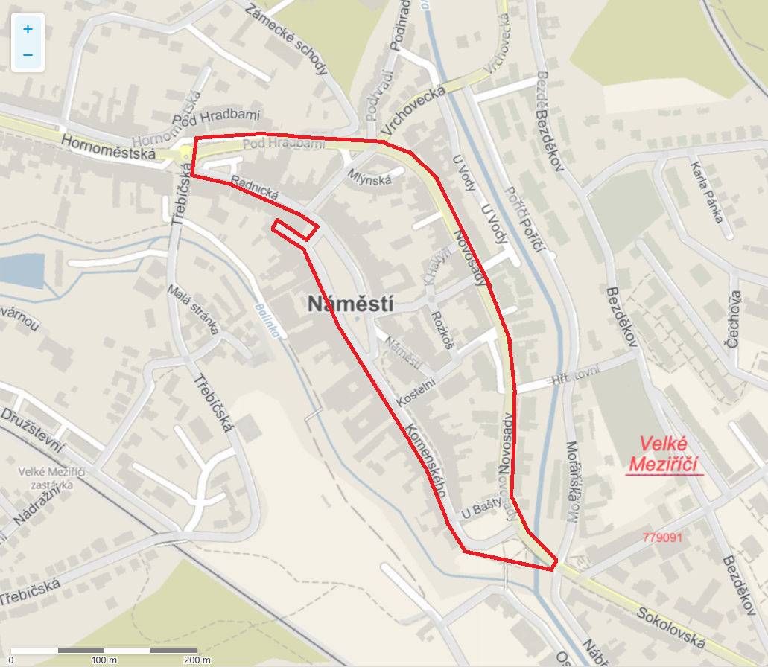

1. **Zóna Billa**

Ze severní strany je ohraničena ulicí Hornoměstská (od křížení s dalším úsekem ulice Hornoměstská až po hranu domu č. p. 800), z východní strany je ohraničena západní a jižní stěnou domu č. p. 800, západní a jižní stěnou domu č. p. 367 a západní a jižní stěnou domu   
č. p. 366, z jižní strany je ohraničena protipovodňovou stěnou podél toku řeky Balinky, ze západní strany je ohraničená východní stěnou domu č. p. 672 (od křížení dvou úseků ulice Hornoměstská až po protipovodňovou stěnu podél toku řeky Balinky).

